VELİLERİMİZİN DİKKATİNE
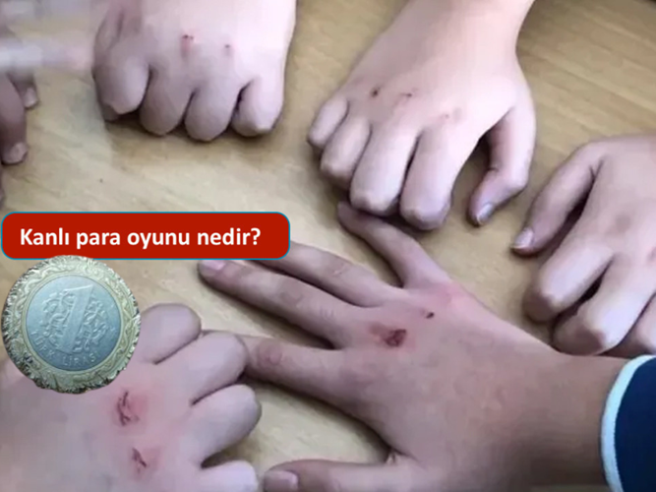
Sayın Veli;
Son zamanlarda çocuklar ve gençler arasında ‘Kanlı Para’ adlı bir oyunun oynandığı, bu oyunun fiziksel şiddet içerdiği ve saldırgan davranışları artırdığı gözlenmektedir. Oyun madeni bir para ile oynanmakta, el üzerinde ve eklemlerde ciddi sağlık problemlerine yol açmaktadır. Bazı duyumlara göre yaralayıcı özelliği artırmak için madeni paranın etrafına bıçaklarla kesikler atılmaktadır. Grup halinde oynanan bu oyun madeni paranın havaya atılması, düşürene ceza verilmesi , yumruk halinde elin sıraya konması ve madeni paranın el eklemlerine sertçe fırlatılması şeklinde devam etmektedir. Oyunun elde kanama, çizik, eklem ağrısı, morarma , parmak ve el tarak kemiklerinde çatlak veya kırıklara , akut olarak kırığa yol açmasa da tekrarlayıcı kronik travma ile stres kırığı ismi verilen kemiğin kronik kırıklarına, ciddi yumuşak doku hasarlarına, açık yaraya sebebiyet verdiği için enfeksiyonlara ve bulaşıcı birtakım hastalıklara yol açabilmektedir.
Gençlerin kendini ispat etmek, korktuğunu belli etmemek, cesaretini göstermek için bu oyunlara katıldıkları düşünülmektedir. Bu oyunlar, bazı çocuklara öfke, korku veya endişe gibi duyguları ifade etme imkânı sunabilir. Bu tür oyunlar gençlerin şiddeti normalleştirmelerine ve şiddeti bir çözüm olarak görmelerine neden olabilir, sorun çözmede şiddete başvurma olasılıklarını da artıracağı unutulmamalıdır. Bu oyunların devam etmesi halinde , empati kurma , başkalarının acılarını anlama ve başkalarına karşı şefkat duyma gibi olumlu duygulara engel olabilir. Gençlerdeki olumlu duyguların azalmasına ve bunların yerine sadist duyguların ortaya çıkmasına yol açabilir.
Çocuk ve gençlerde bu tür oyunların sosyal medya üzerinden nasıl oynandığının, yaralanmaların resimlerinin paylaşılması da tehlikeyi artırmaktadır.

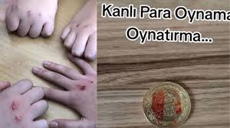

Velilerimizin, çocuk ve gençleri şiddete teşvik eden içeriklere ulaşmasını önlemek maksadıyla, sosyal medya paylaşımları ve girdikleri siteleri kontrol etmeleri önem arz etmektedir. Çocuklarınızın ellerinde yara, çizik, morarma vb. belirtiler gördüğünüzde konuyu araştırınız ve bu oyuna karşı tutumunu anlamaya çalışınız. Gençlerle, oyunun yaratacağı sağlık problemleri, kişiliğe verebileceği zararlar, insanlar arası ilişkilerde ortaya çıkarabileceği sorunlar üzerine konuşunuz.
Gençlerin boş zamanlarını değerlendirmeleri için yaşlarına ve ilgi alanlarına uygun spor, sanat vb. kurslara yönlendiriniz. Gençte görülen şiddete eğilimli davranışlarda, arkadaş çevresini araştırmalı ve gerekli önlemler zamanında alınmalı. Ergenlik, çevre ilişkilerinin artığı ve aileden uzaklaşıldığı bir dönemdir. Bu nedenle gencin sosyal hayatı, zamanını geçirdiği alışkanlıkları sıkı takip edilmelidir. Ergenlik döneminde sorunlar arttığında, akademik başarının aşırı düşmesi, öz bakıma karşı özensizlik, aşırı gizemli davranışların artması, zararlı alışkanlıkların olması, çeteler ve zorbalık içeren davranışların olması, aile ilişkilerinin kopması halinde psikolojik destek alınması faydalı olacaktır.
Okulumuzda bu tür şiddet içeren oyunlar ve davranışlara izin verilmemektedir. Disiplin yönetmeliği gereği şiddet içeren davranışların yaptırımı vardır. Bu oyunu oynayanlar hakkında disiplin işlemi yapılmaktadır. Sizlerin de konu hakkında gerekli önlemleri almanız faydalı olacaktır.

Dilber GÜNGÖR DÖNMEZ
Rehber Öğretmen

